Вначале О.В. Скрябина, ведущая мероприятия рассказала о страшных годах войны, о военных событиях на Псковщине, о наших земляках – участниках Великой Отечественной войны. Затем слово было предоставлено родственникам участников войны – Ерохиной Т.Ф. и Скерт И.Ю. Татьяна Федоровна Ерохина рассказала о своем отце – Нестерове Федоре Павловиче.
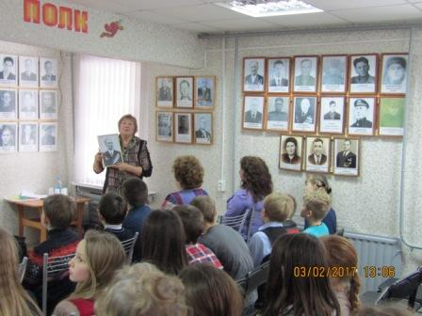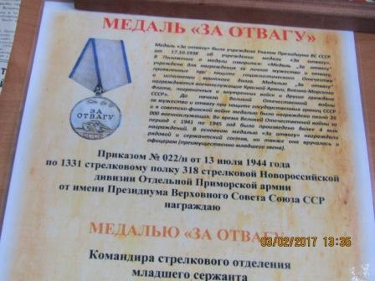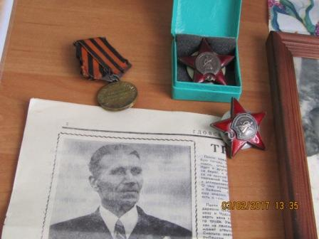
«Отец был скромным человеком, о военных событиях рассказывал мало…Мы - три сестры, помним его как заботливого и любящего отца. Война его застала в Ивановской области, там он был призван в армию, направлен в Рязанское пехотное училище и через 6 месяцев выпущен лейтенантом. Далее его жизнь была связана с Воронежским фронтом. Бои были местного значения, очень трудными и значимыми, но о таких боях обычно не пишут. Чаще всего вели разведку боем, т.е. нужно было вызвать огонь на себя, чтобы разведка засекла огневые точки противника… » После наступление немцев на Воронеж. Федор Павлович в бою был трижды ранен, лечился в полевом госпитале в г. Усмань. Затем лечения вернулся в свой родной полк и был назначен командиром пулеметной роты. В наступление на Харьков был снова ранен в ногу, лечился в госпитале в Тамбове. Весной 1943 г. Нестеров Ф.П. со своей ротой участвовали в знаменитом наступлении на Курско – Орловской дуге, дошли до Белгорода. При форсировании реки Северный Двинец снова был тяжело ранен минометной очередью … В 1944году Федор Павлович вернулся на Гдовщину и почти 40 лет на партийной работе: добросовестно делал все, что ему поручали. Гдовичи и труженики села помнят голос Нестерова Ф.П., когда он вместе с Ломаковой Р.В. работал на радио. В то время был Федор Павлович и журналистом, и редактором и диктором. Скерт И.Ю. рассказала о дедушке мужа - Скерт Василие Николаевиче,1908 г.р.
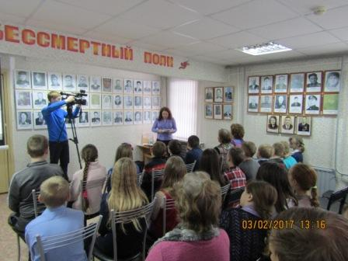 Был он командиром, старшиной зенитно - пулеметной роты, воевал на II Белорусском фронте. С лета 1942 г. участвовал в тяжелых оборонительных боях на Елецком направлении. В 1943 г. участвовал в Орловской стратегической наступательной операции «Кутузов», в 1944 году был награжден орденом Красной звезды. В мае 1945г. участвовал в операции штурма Кенингсберга. Рассказала Ирина Юрьевна и о своем дедушке – Панфилове Михаиле Петровиче 1924 г.р. и о бабушке - Коробовой Александре Матвеевне 1919 г.р. В 1941 году она ушла на фронт в санитарный батальон, оставив дома трехлетнюю дочь на бабушку. Награждена орденом Красной звезды, медалями за боевые заслуги. В мирное время к ней часто обращались за помощью гдовичи. В рассказе ирины Юрьевны о своих родных постоянно звучал призыв к ребятам о том, чтобы они интересовались жизнью и подвигами прабабушек и прадедушек, чтобы не прерывалась связь времен. Закончилось мероприятие эмоциональным чтением стихов учащихся и просмотром видеоролика, созданного библиотекарями районной библиотеки «Гдовичи в строю бессмертного полка».
